**关于异次元整理源导入用法**

菜花姐就懒得说废话了，直接简单说下用法：有两种，一种是网络导入一种是二维码导入，但二维码能有网络导入功能，所以直接用二维码教两种方法

第一种：网络导入

输入二维码导入

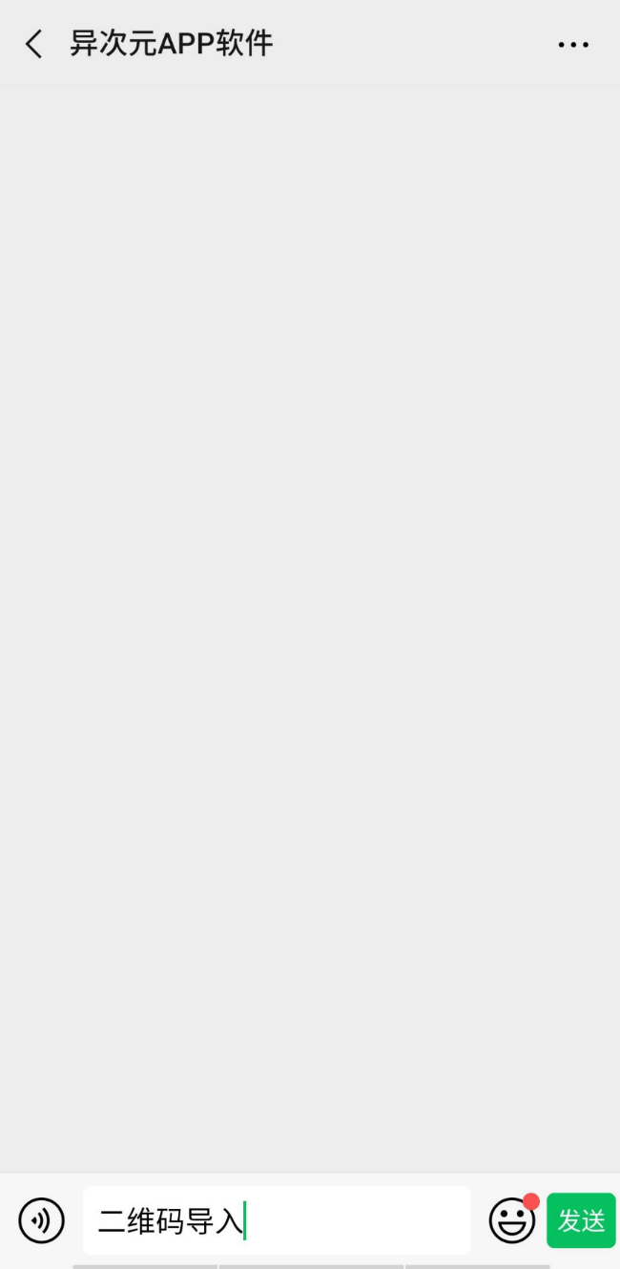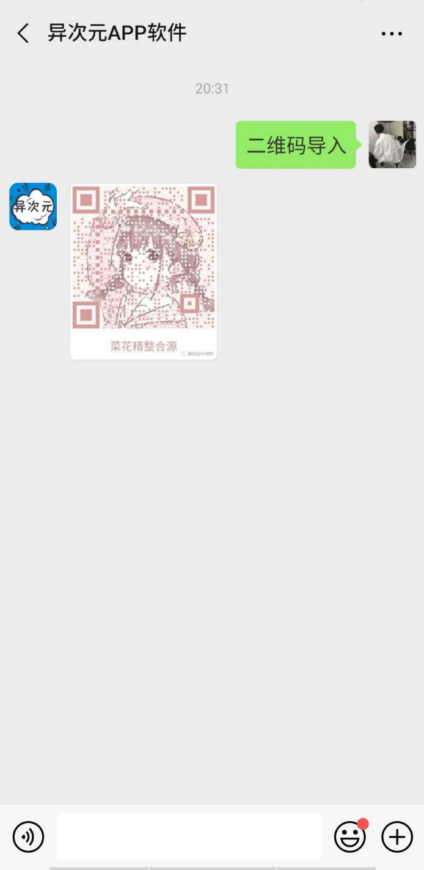

进入二维码

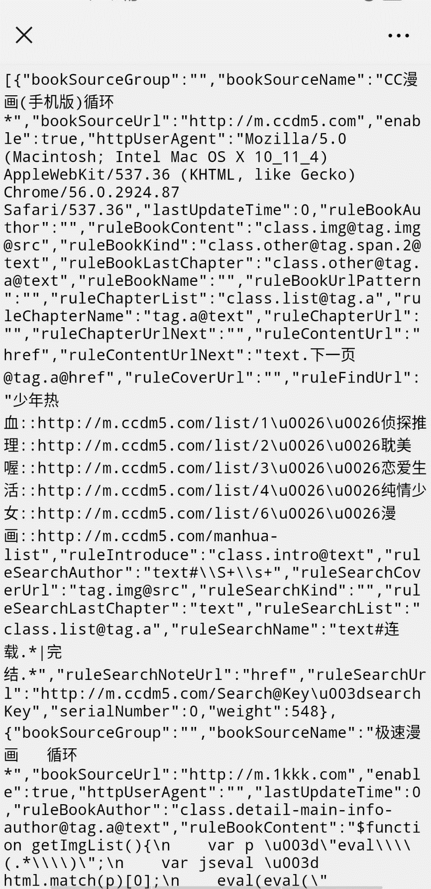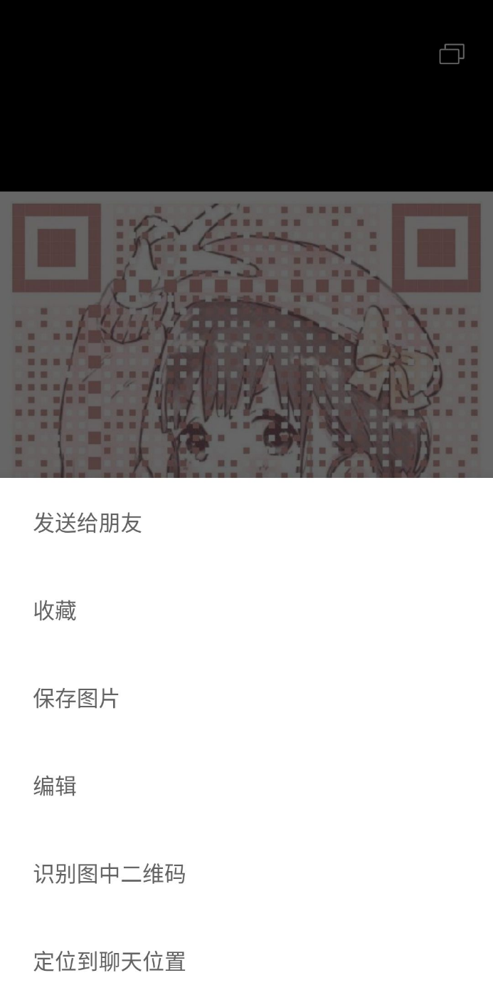

复制链接

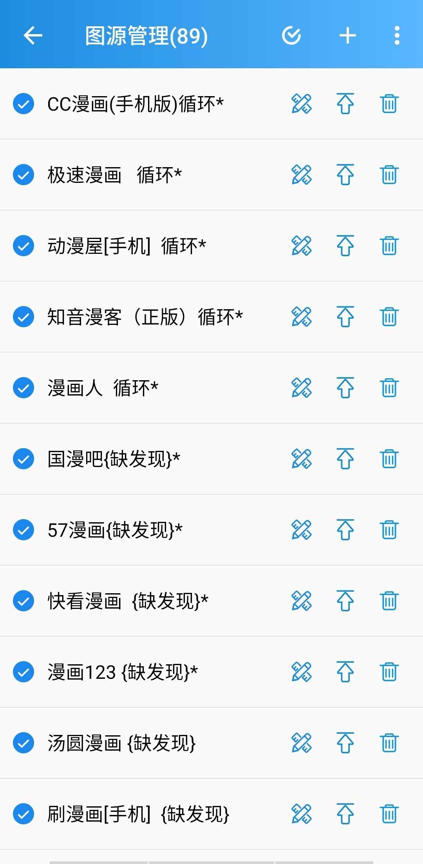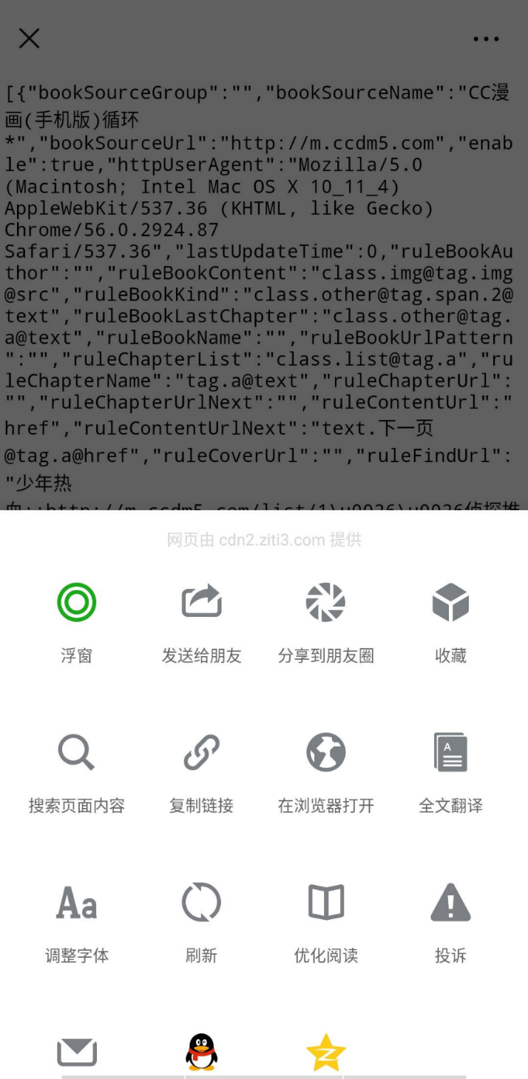

然后就去异次元图源

第一把之前的源全打钩并删除，如果什么都没有就跳过这步骤

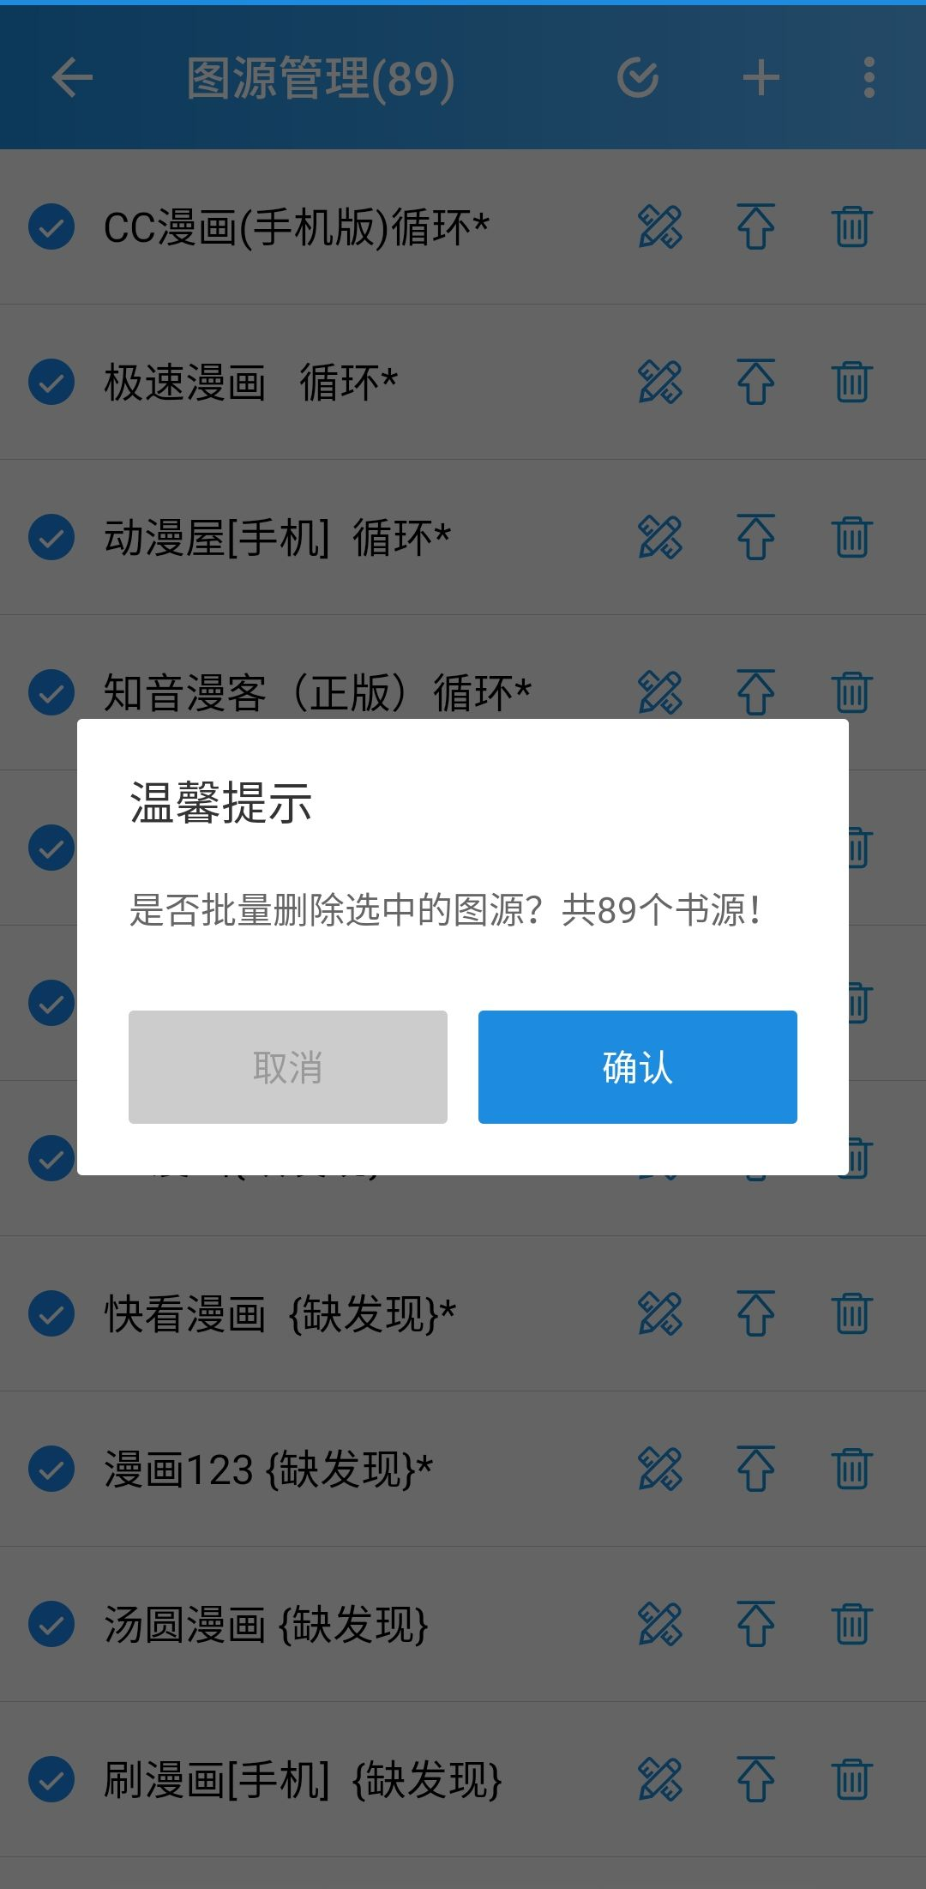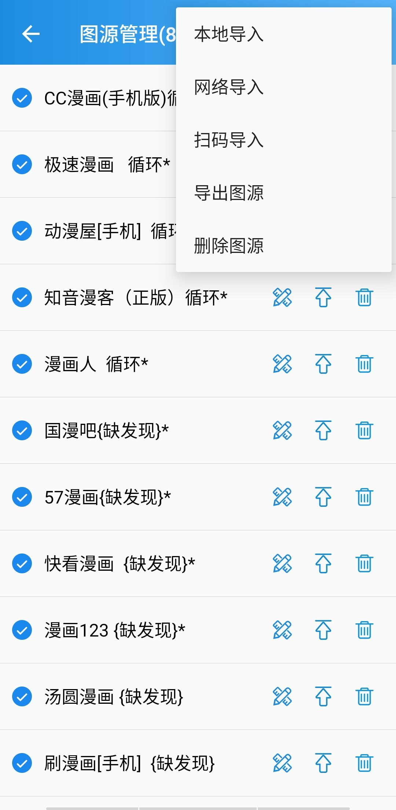

导入新的整合源

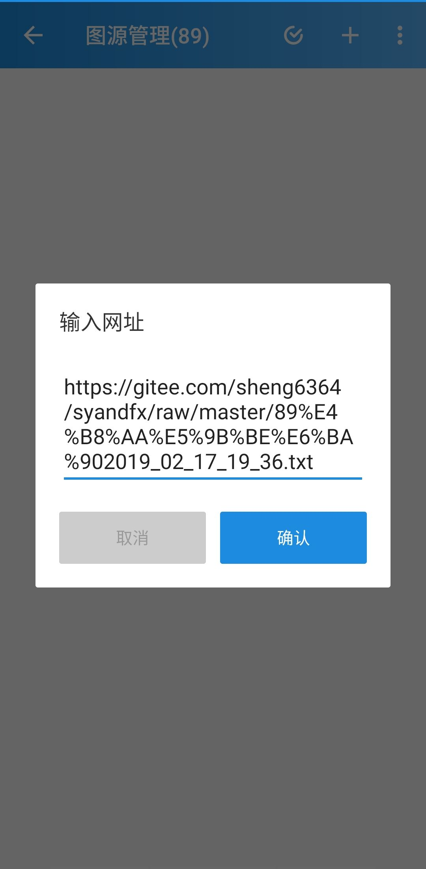

按确定就等待完成导入

第二种：二维码导入

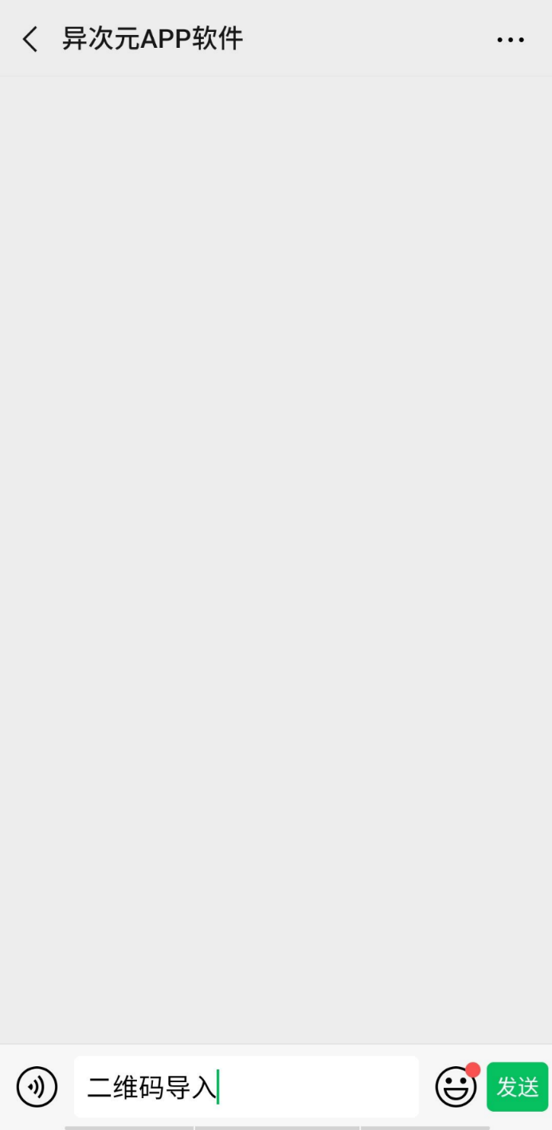

点进去保存二维码

保存图片



回到异次元图源

把之前的源全打钩并删除，如果什么都没有就跳过这步骤



导入新的整合源

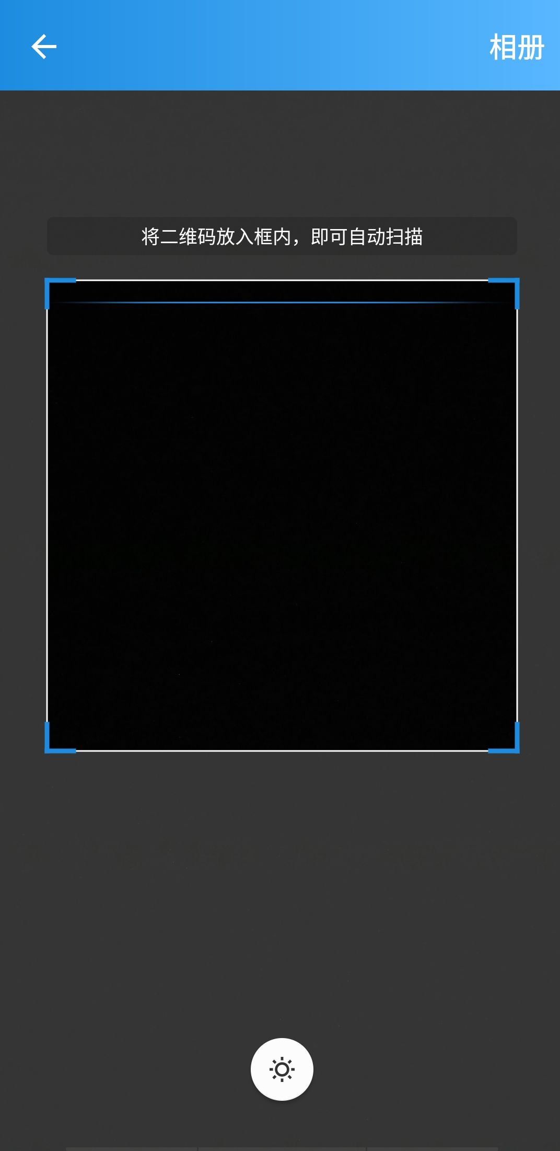

去相册找到刚刚保存的二维码就行了

按开左上角

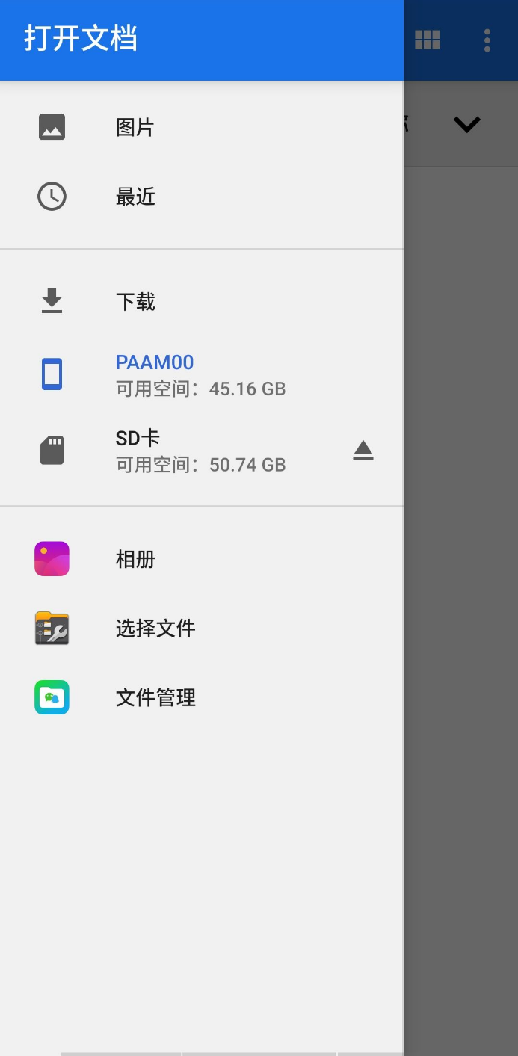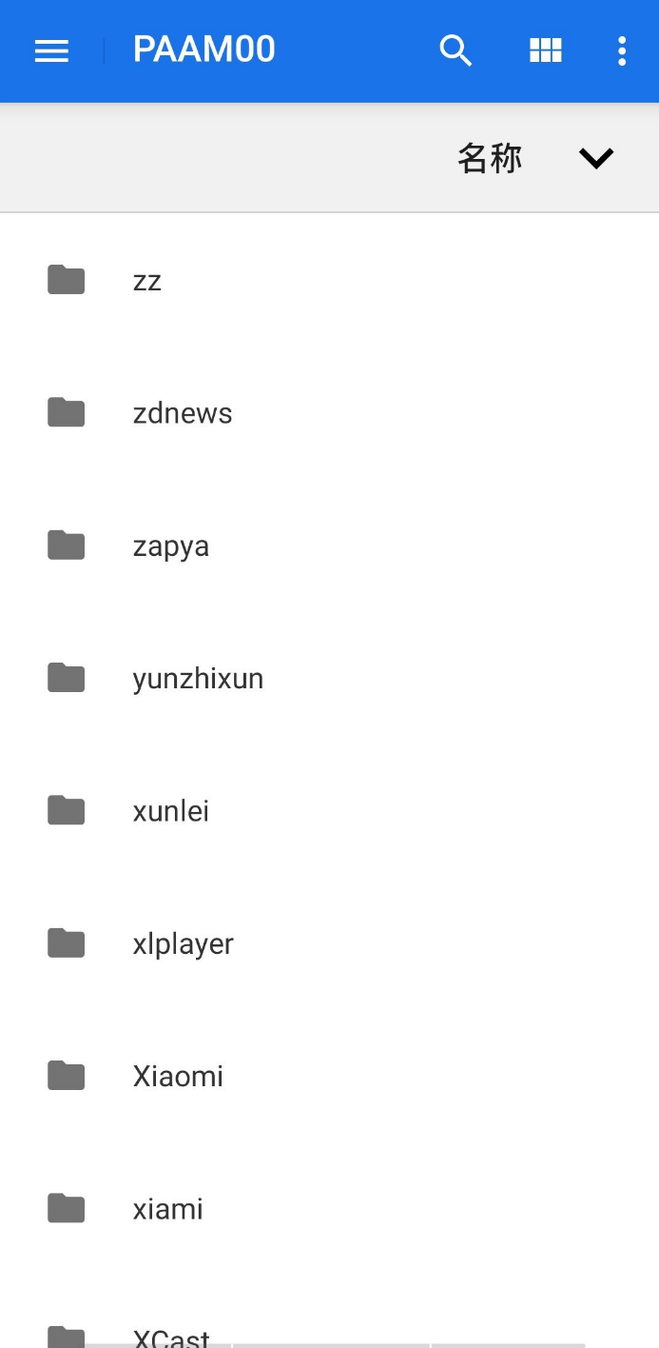

找到相册，然后点进去找到保存二维码，最后完成导入图源

按确定就等待完成导入，就是那么简单，不懂再问管理员